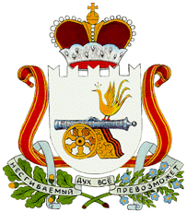

**АДМИНИСТРАЦИЯ**

**ЗАБОРЬЕВСКОГО СЕЛЬСКОГО ПОСЕЛЕНИЯ**

**ДЕМИДОВСКОГО РАЙОНА СМОЛЕНСКОЙ ОБЛАСТИ**

**РАСПОРЯЖЕНИЕ**

от 24.04.2023 года № 18-р

|  |
| --- |
| Об окончании отопительного сезона  2022-2023 гг. |

В связи с повышением среднесуточной температуры наружного воздуха завершить отопление объектов, находящихся в муниципальной собственности Администрации Заборьевского сельского поселения Демидовского района Смоленской области с 24 апреля 2023 года.

Глава муниципального образования

Заборьевского сельского поселения

Демидовского района Смоленской области А.В. Лисененков